Nota à imprensa

As novas escavadeiras sobre esteiras de 70 a 100 toneladas da Liebherr

⸺

As escavadeiras sobre esteiras R 972, R 978 SME, R 992 e R 998 SME substituem os modelos R 966, R 970 SME, R 976 e R 980 SME

Menor consumo de combustível

Sistema Bucket Fill Assist da Liebherr - um passo importante para a automação da máquina

Início da produção: abril de 2023

Como parte da revisão do portfólio de modelos, as escavadeiras sobre esteiras Liebherr das gerações G5.2 e G6.2 com pesos operacionais de 70 a 100 toneladas serão apresentadas ao público pela primeira vez na Bauma 2022 em Munique. Os novos modelos de escavadeiras sobre esteiras abrangem inúmeras melhorias e caracterizam-se especialmente pelos seus níveis de desempenho otimizados, alto conforto, novos sistemas de assistência e menor consumo de combustível.

Munique (Alemanha), 24 de outubro de 2022 – As novas escavadeiras sobre esteiras Liebherr R 972, R 978 SME, R 992 e R 998 SME substituem os modelos R 966, R 970 SME, R 976 e R 980 SME. A nova nomenclatura está diretamente relacionada com o peso operacional das máquinas. Uma modernização do conceito de design acompanha a mudança de nome e destaca a afinidade com as futuras escavadeiras sobre esteiras da Geração 8.

Menor consumo de combustível e, portanto, menos emissões

As novas escavadeiras sobre esteiras foram desenvolvidas nas instalações de longa data da Liebherr em Colmar (França) com o objetivo de reduzir significativamente o consumo de energia.O novo sistema patenteado Power Efficiency (PE) – Engine Control da Liebherr contribui para isso.

Em termos concretos, a nova função “PE” é representada por um modo de funcionamento que complementa os modos das escavadeiras sobre esteiras já existentes (P+/P/E). Esta importante inovação permite uma diminuição de 10 a 15% do consumo de combustível em comparação com os modelos anteriores.

Automação de máquinas: o sistema Bucket Fill Assist da Liebherr

A nova gama de modelos de escavadeiras hidráulicas está disponível com a função Bucket Fill Assist. Este sistema de assistência dispõe de um modo “Anti-Stalling”, que impede o bloqueio da caçamba durante a fase de penetração no material durante escavação. Dessa forma, este opcional oferece ao operador suporte adicional durante a utilização da máquina e assegura maior produtividade e conforto. Ainda, a função de assistência possibilita o enchimento semiautomático da caçamba, oferecendo, assim, um ciclo automatizado e mais rápido por meio de um carregamento da caçamba mais simples, um maior nível de enchimento da caçamba e melhor penetração no material de escavação. Além da diminuição do consumo de combustível em 10 %, o sistema Bucket Fill Assist da Liebherr reduz as vibrações ocorrentes durante a operação e, consequentemente, aumenta o conforto do operador. O consequente desgaste reduzido da caçamba também contribui para a diminuição dos custos operacionais.

Novos modos de funcionamento para necessidades específicas de trabalho

Todas as escavadeiras sobre esteiras Liebherr dos conjuntos de modelos G5.2 e G6.2 estão equipadas com a função Modetronic, testada e comprovada na Geração 8. Esta tecnologia permite o operador adaptar as características hidráulicas da sua escavadeira à respectiva aplicação e a seus hábitos individuais.

Nesse sentido, o sistema de controle Modetronic oferece conforto e produtividade ainda maiores, uma vez que fornece suporte ao operador na condução e nos movimentos giratórios da máquina; além de facilitar o comando da lança, do braço e da caçamba. A função Modetronic também permite um desempenho mais dinâmico da máquina no modo “Dynamic”, assim como maior estabilidade da máquina no modo “Efficient”. O modo “Fine” complementa os modos de funcionamento com a possibilidade de executar trabalhos de precisão com mais facilidade. No modo “Custom”, o operador pode, através do display, realizar adaptações aos movimentos da máquina de acordo com suas preferências.

Para trabalhos ainda mais exigentes: maior desempenho e mais conforto

As novas escavadeiras hidráulicas das gerações G5.2 e G6.2 apresentadas na Bauma 2022 adotam as novas atualizações na área da cabine conhecidas das escavadeiras hidráulicas da Geração 8. O display passa de sete a nove polegadas e as novas unidades de comandos para as mãos e pés asseguram à máquina movimentos mais precisos.

Para que todas as escavadeiras sobre esteiras correspondam aos requisitos dos clientes da melhor forma possível, foram efetuadas melhorias inovadoras que aumentam o desempenho em cada modelo. Para todos os novos modelos de escavadeiras, está disponível como opcional um guia de esteira contínua. Adicionalmente, as máquinas se beneficiam de uma maior potência do motor. A R 998 SME, com um peso operacional de mais de 100 toneladas, dispõe de um novo carro inferior com maiores dimensões: uma bitola de 3900 mm e uma distância entre os eixos de 5000 mm. O modelo oferece, assim, maior estabilidade, sendo ideal para condições de trabalho exigentes, tais como pedreiras ou minerações.

No estande da Liebherr será apresentado o modelo R 992 com uma lança monobloco de 7,20 m de comprimento e um semi-braço de 2,90 m. A R 992, que substitui a R 976, tem uma potência do motor 5 % superior. A escavadeira sobre esteiras de mais de 94 toneladas é acionada por um potente motor diesel de 420 kW / 544 HP. Ela está equipada com um carro inferior LC-V, contrapeso de 16 toneladas e uma sapata de 600 mm.

Sobre o Grupo Liebherr

O Grupo Liebherr é uma empresa familiar de tecnologia com um portfolio de produtos amplamente diversificado. A empresa é um dos maiores fabricantes de máquinas de construção do mundo. Além disso, oferece também produtos e serviços de alta qualidade e com suporte eficaz aos clientes em muitas outras áreas. Atualmente, o grupo é composto por mais de 140 empresas em todos os continentes. Em 2021, empregava mais de 49.000 funcionárias e funcionários e gerou um total de faturamento consolidado de mais de 11,6 bilhões de euros. A Liebherr foi fundada em 1949 em Kirchdorf an der Iller no Sul da Alemanha. Desde então, os funcionários têm o objetivo de convencer os seus clientes com soluções sofisticadas e contribuir para o progresso tecnológico.

Imagem

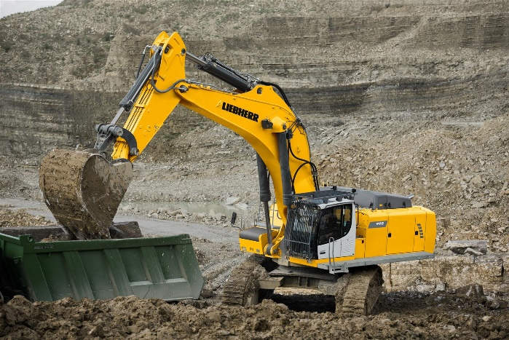

liebherr-r992-bauma-2022.jpg  
No estande da Liebherr será apresentado o modelo R 992 com uma lança monobloco de 7,20 m de comprimento e um braço de 2,90 m.

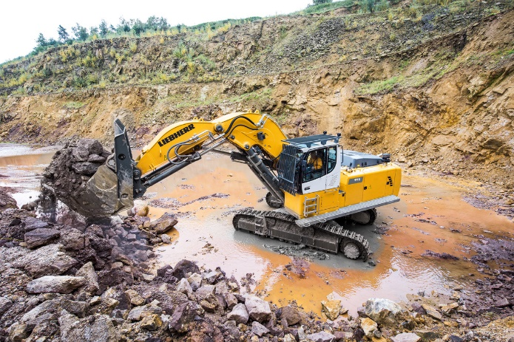

liebherr-r972-bauma2022.jpg  
As novas escavadeiras sobre esteiras Liebherr R 972, R 978 SME, R 992 e R 998 SME substituem os modelos R 966, R 970 SME, R 976 e R 980 SME.

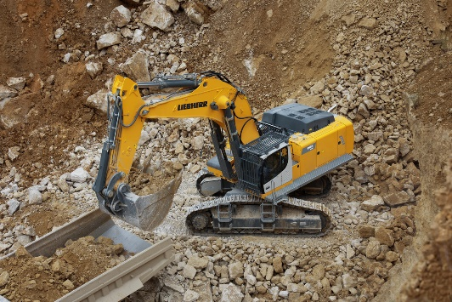

liebherr-r998sme-bauma-2022.jpg  
A R 998 SME, com um peso operacional de mais de 100 toneladas, dispõe de um novo carro inferior com maiores dimensões: uma bitola de 3900 mm e uma distância entre os eixos de 5000 mm.

**Contato**

Alban Villaumé  
Marketing & Comunicação  
Telefone: +33 3 89 21 36 09  
E-mail: alban.villaume@liebherr.com

Publicado por

Liebherr-France SAS  
Colmar, França  
www.liebherr.com